### 汉口学院2025三创赛赛前辅导交流会（第一期）成功举办

原创 华小晨 [汉院华晨创业孵化器](javascript:void(0);)



为全面提升汉口学院在创新创业类竞赛的参与度和竞争力，促进学生在创新、创意及创业领域的全面发展，加强团队间的协同合作与实际项目运作能力，2024年11月19日晚，汉口学院计算机科学与技术学院联合共青团汉口学院委员会、武汉华晨创业孵化器管理有限公司、武汉燃麦众创空间有限公司，在二号教学楼6楼汉口学院华晨大学生创业孵化器成功举办了**2025三创赛赛前辅导交流会（第一期）**。

本次活动特邀汉口学院航空与智能制造学院专职教师、华中科技大学博士何家萱，武汉燃麦众创空间有限公司总经理盛放，为即将参加2025年全国大学生电子商务“创新、创意及创业”挑战赛（简称三创赛）的学生团队提供赛前指导。

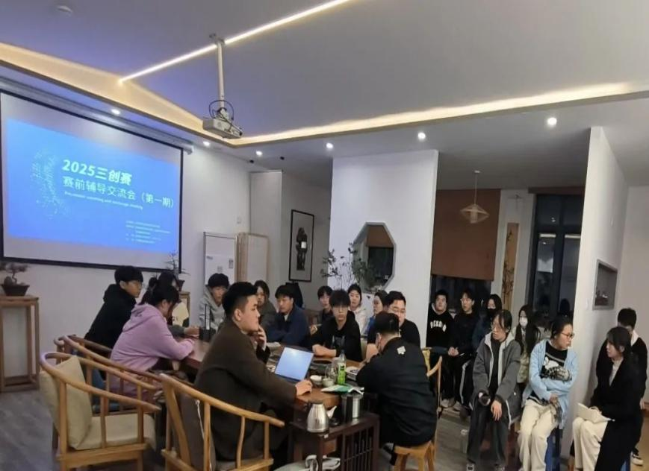

活动伊始，何家萱老师结合自身科研经历，阐述了如何将学术研究成果转化为具有市场竞争力的三创赛项目，并分享了高效团队管理、时间管理及资源调配的宝贵技巧，强调了科技支撑项目的重要性。

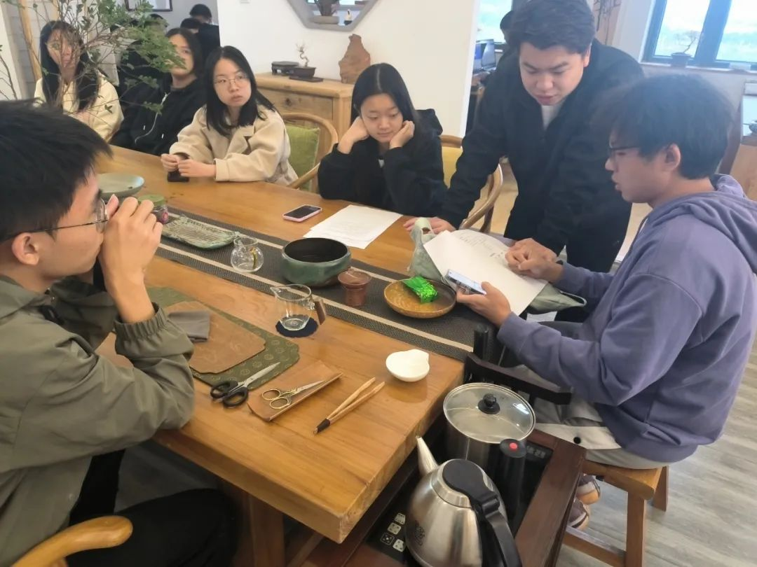

盛放老师则从过去带领团队在三创赛中的获奖经验出发，详细讲解了项目选题、团队构建、商业计划书撰写等关键环节，并分析了历届获奖项目的共同特点，为参会学生提供了实用的备赛策略和建议。

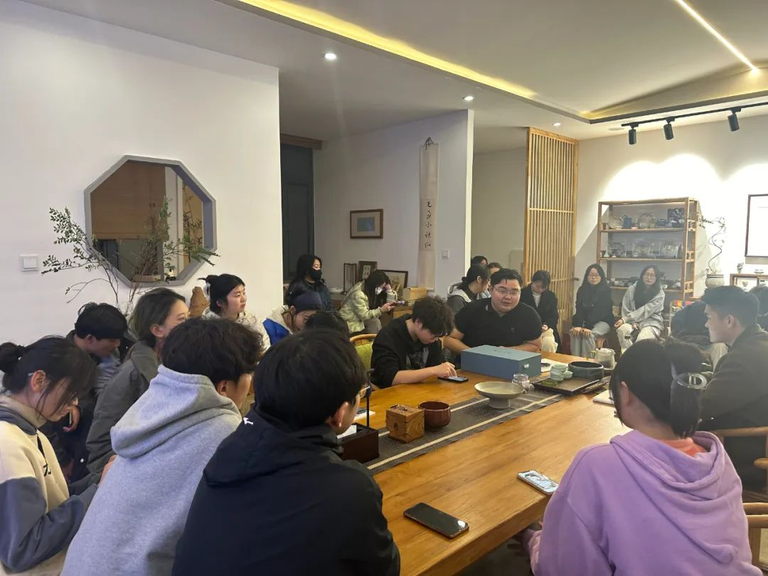

在互动问答环节，参会学生积极提问，两位导师耐心解答，现场气氛热烈。随后，学生们根据兴趣分组，导师们巡回指导，为各团队提供了个性化的建议和指导。

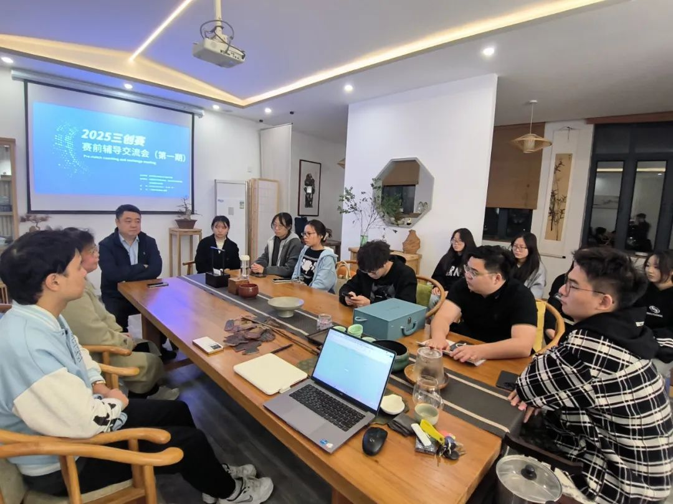

此次培训会的成功举办，不仅增强了学生对三创赛的认识与兴趣，也提升了他们的创新能力和项目策划能力。相信通过本次活动，同学们能更好地理解赛事规则、挖掘创意潜能、优化项目策划，为2025年三创赛做好充分准备。

**导师介绍**

何家萱，男，汉族，中共党员，华中科技大学博士在读，2018年考入汉口学院经济与金融学院。曾任武汉轻工大学校研究生会执行主席、汉口学院经济与金融学生会主席、科研处主席，湖北菁创技术中心创始人，荣获湖北省2021年度“大学生自强之星”、团中央“大学生双创先锋”、“优秀共产党员”、“优秀共青团标兵”、“汉口学院十佳大学生”等荣誉称号。本科期间，荣获2020-2021学年度国家奖学金。在竞赛方面，积极投身各类竞赛与实践，所率领的团队荣获国家级奖项8项，省市级奖项30余项，其中第十三届“挑战杯”全国大学生课外学术科技作品竞赛荣获省级特等奖和国赛三等奖等。其团队事迹先后被人民网、延安日报等多家媒体报道。硕士期间，发表SCI等收录论文6篇，以第一作者成功申请授权专利3项，软件著作权2项。并多次前往浙江大学、华南理工大学等在内的国内知名高校进行研究学习。

盛放，江夏区青联常委，团武汉市十七大代表，团江夏区六大代表，武汉燃麦众创空间总经理，团中央双创先锋，人社部SYB创业培训师，湖北省创业导师团十佳创业导师，湖北省长江学子，中级技术经纪人，版权经纪人，武汉市科技局入库专家，带领并辅导团队荣获市以上创业奖项二十余次，其中第八届中国国际互联网+大学生创新创业大赛省金国铜；武汉第一届英雄杯大学生创新创业大赛·新兴产业大赛二等奖；第十二届“挑战杯”中国大学生创业计划竞赛省金国银等。

**END**

来源：武汉华晨创业孵化器管理有限公司

编　辑 | 张可维

审　核 | 张可维

终　审 | 赵晓鹏

投稿邮箱：8319444@.qqcom